Конкурс «ТИКО-моделирование»
в детском саду «Колосок»

15 февраля 2018 года в детском саду «Колосок» прошел конкурс по «ТИКО-моделированию». Конкурс проходил в рамках и по положению районного чемпионата по «ТИКО-моделированию» среди детей старшего дошкольного возраста.
В конкурсе принимали участие две команды.
Команда группы «Солнышко», воспитатель Постаногова И.В. в составе:
- Вожаков Артем
- Мельников Данил
- Лучникова Елизавета
- Носкова Екатерина-капитан команды.
Команда группы «Капельки», воспитатель Генералова Г.П. в составе:
- Постаногов Сергей
- Пушкарева Ксения
- Генералова Алина
- Кичигин Артем-капитан команды.
За выполнением заданий внимательно следило жюри. Несмотря на трудности, все задания были успешно выполнены. Команды получили заслуженные призы: футбольные мячи. Чему и были очень рады.

В саду мы весело живем,
От Нытвы мы не отстаем.
Вот если б транспорт нам достать,
Смогли б в районе мы блистать!

Воспитатель высшей категории Постаногова
Ирина Владимировна
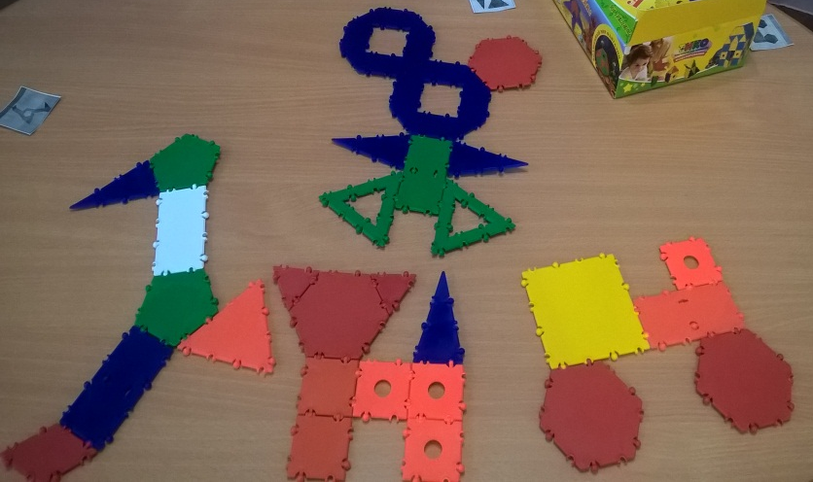
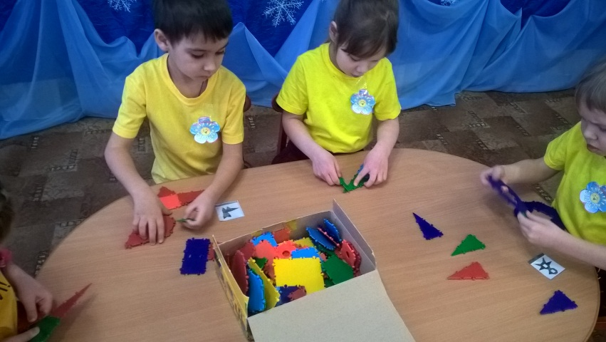
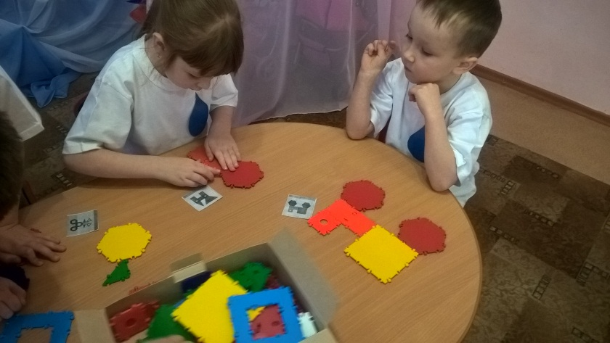

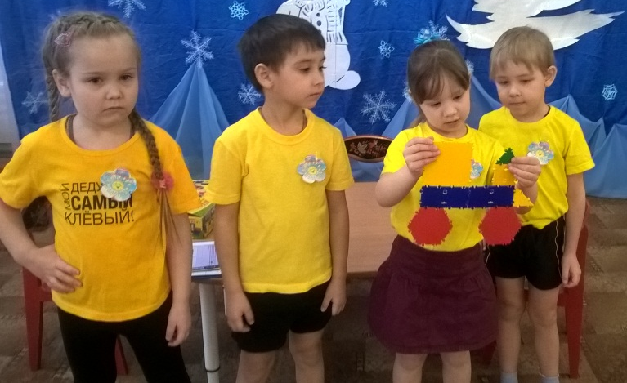
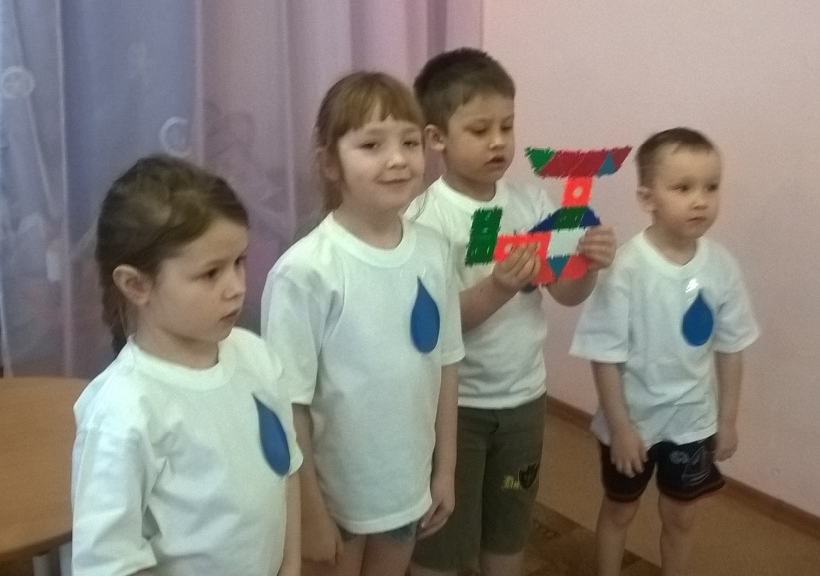
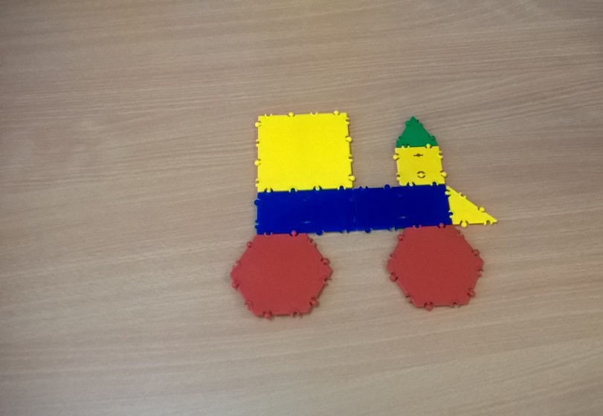
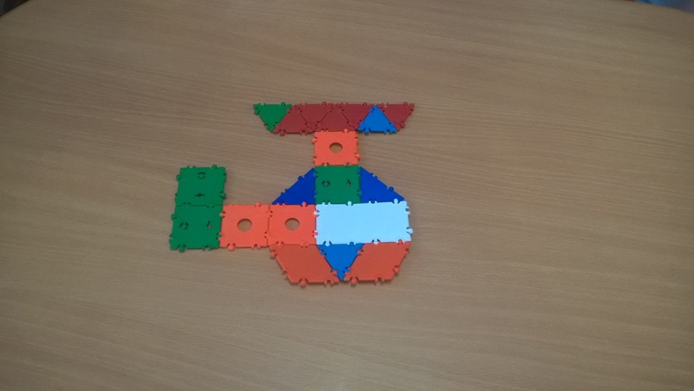

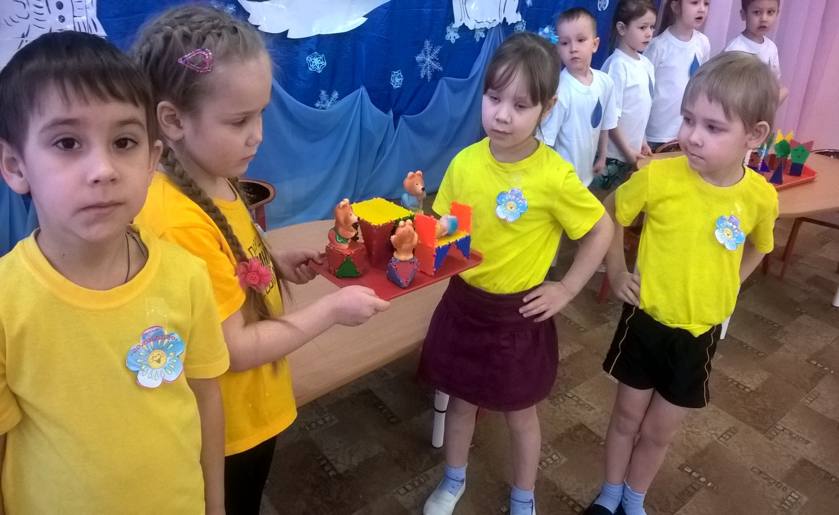

Домашнее задание: сказка «Три медведя»

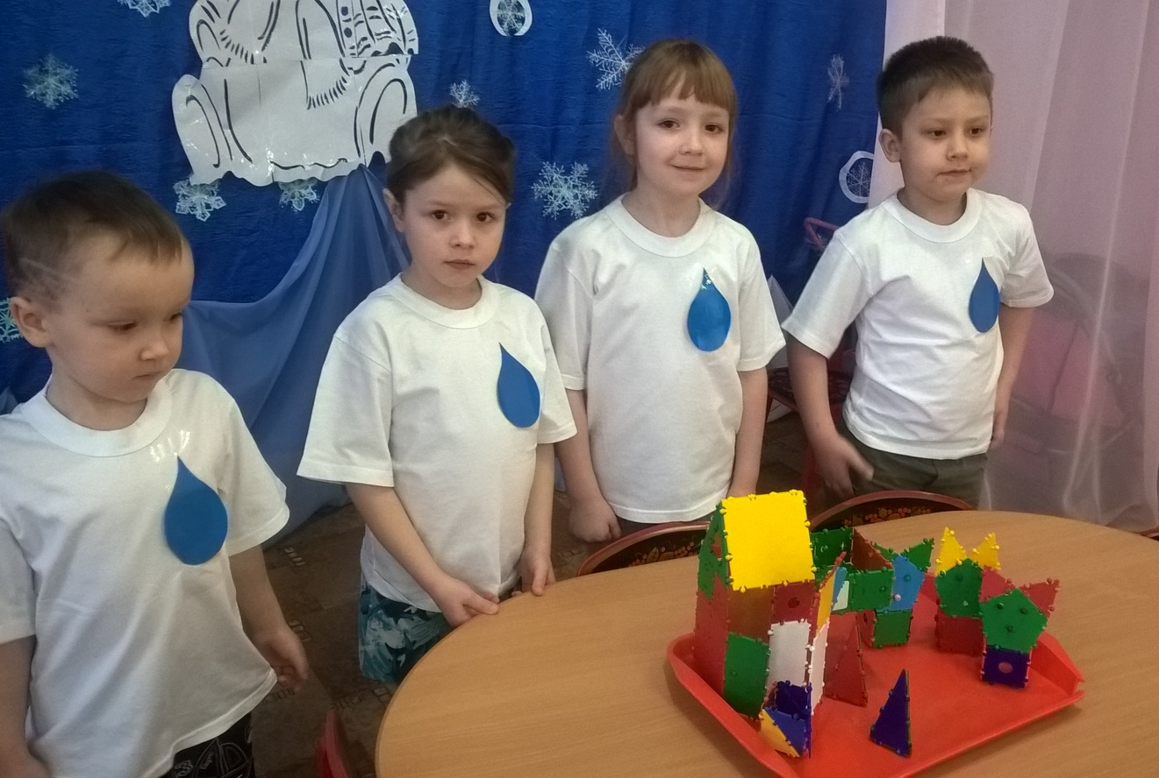

Домашнее задание: сказка «Три поросенка»

